渝通公交公司开展“祭先烈学党史，守初心担使命”
主题党日活动
近日，渝通公交公司党支部到邱少云烈士纪念馆开展“祭先烈学党史，守初心担使命”主题党日活动。全体党员和入党积极分子共同参观烈士事迹陈列室，一件件文物、一幅幅图片、雕塑、武器、遗物、手迹等展现了中国人民志愿军战士邱少云烈士光辉的一生。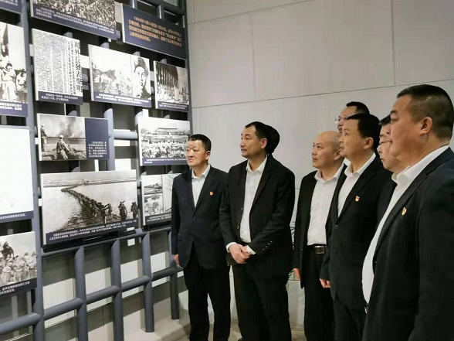
在邱少云烈士纪念碑前，全体党员和入党积极分子装容严整，静穆肃立，再一次庄严宣誓，怀着无比崇敬的心情，表达了对邱少云烈士的哀思。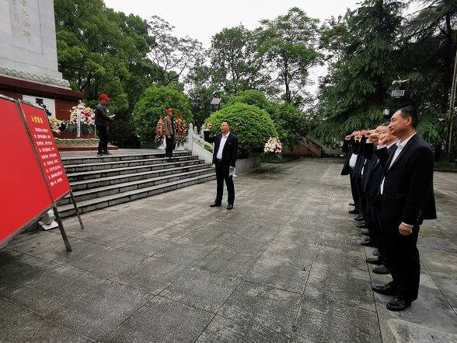
此次活动让同志们再次重温历史，缅怀先烈活动结束后，同志们深受鼓舞，纷纷表示：我们缅怀先烈，就是要学习这些革命烈士的精神，我们今天的和平幸福生活来之不易，要好好珍惜，更要以革命先烈为榜样，发挥党员干部的先锋模范作用，立足本职工作岗位，以更加昂扬的斗志，更加饱满的热情，更加务实的作风，投身共产主义事业，切实做到“学史明理、学史增信、学史崇德、学史力行”，用实际行动回报社会。
